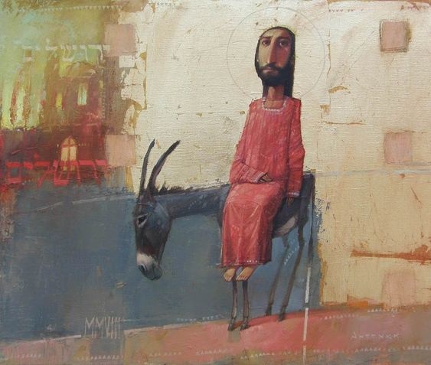

**Jesus’ Triumphal Entry into Jerusalem - Oleksandr Antonyuk**

Een kleine Jezus op zijn knokige geleende ezel. Hij lijkt er op te zitten voor een formeel portret en kijkt rustig in de ogen van de schilder Oleksandr Antonyuk. Wat is dat voor blik op Jezus' gezicht? Is er een rimpel op zijn voorhoofd? Is hij berustend? In vrede? In verdriet? Is er angst in hem? Waar Jezus' hals en borstbeenderen elkaar raken, vormen de schaduwen een kruis, een echo van het rode kruis op de achtergrond. De vage grijze krans rond Jezus' hoofd lijkt op een schietschijf. Portret van een antiheld, met het gezicht op de toekomst gericht. Het zou ook een man, vrouw of kind, van de meer dan één miljoen Oekraïnse vluchtelingen kunnen zijn die hun land moeten ontvluchten voor de oorlog. Maar naast hem staat het herhaalde Hebreeuwse woord "Yerushalayim." Jeruzalem, Jeruzalem letterlijk: "zal shalom zien." Wanneer zullen we (terug) vrede zien, compleetheid, heelheid?

Schilderij: “Jesus’ Triumphal Entry into Jerusalem” door Oleksandr Antonyuk (2008) - de schilder is lid van de Nationale Unie van Kunstenaars van Oekraïne. In zijn werken probeert hij zijn gedachten te delen over wat hem interesseert. “Ik geef niet echt om de manier en stijl van wat ik doe - kunstcritici zullen dat beoordelen. Ik gebruik zowel traditionele als nieuwe materialen, soms combineer ik ze. De Bijbel stelt, in tegenstelling tot fictie, niet alleen vragen maar geeft ook antwoorden. Als ik met bijbelse verhalen werk, komen er bijzondere gedachten in me op. Misschien komt dat omdat de taal van de bijbel net zo beeldend is als de taal van de beeldende kunst.” (Leo Deweerdt)